Onderzoek naar de pH-schaal

Leidende vraag:
Hoe verhoudt de pH-schaal zich kwalitatief tot zuren, basen, protonen en hydroxideconcentratie?
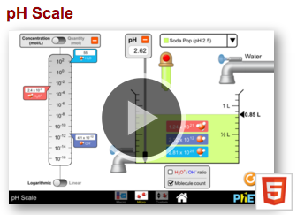

1. Navigeer naar de PhET "pH-schaal" Simulatie.
Link volgen: https://phet.colorado.edu/sims/html/ph-scale/latest/ph-scale_en.html

Macro-onderzoek
2. Klik op het vak 'Macro'.
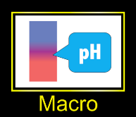

3. Vermeld op de pH-schaal hieronder zuur en base. http://www.aquahealthproducts.com/sites/default/files/pH%20scale%20-%20EN.jpg
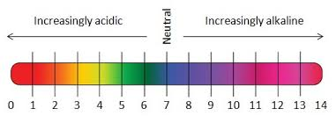
4. Onderzoek de pH van elk van de volgende stoffen.
a) Sleep de pH-sensor in de oplossing om de pH-waarde te zien.
b) Noteren van de pH van de stof en of de stof in het zuur- of basiseinde van de pH-schaal valt.
c) Om de stof te wijzigen, kies je gewoon in het vervolgkeuzemenu.
Stof | pH | zuur/base
Drain cleaner
De zeep van de hand
Bloed
Spit
Melk
Kippensoep
Koffie
Sinaasappelsap
Soda Pop
Braaksel
Batterijzuur

5. Voeg deze stoffen nu toe onder de pH-schaal op de vorige pagina op de juiste locatie op basis van hun pH-waarden.

6. Met behulp van de informatie uit de grafiek en simulatie antwoord op de volgende vragen.
a) Welke pH-waarden komen overeen met zuren?

b) Welke pH-waarden komen overeen met basen?

Micro-onderzoek
7. Navigeer naar het vak "Micro".
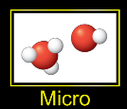
8. Dezelfde stoffen die op het vorige tabblad (Macro) stonden, staan op dit tabblad. Dit tabblad geeft u echter aanvullende informatie. Klik op de H₃O⁺/OH⁻ verhouding vak gelegen onder de beker met de stof.
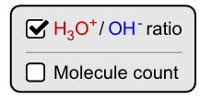

9. Vul de onderstaande grafiek in voor elke stof in de grafiek. (Let op de eerste drie kolommen van de grafiek die je hierboven hebt ingevuld)
Stof | pH | Zuur of basis? | Concentratie (mol/L) |  |  | Beeld deeltjesniveau  (kleur gecodeerd)
 |  |  | H₂O | H₃O⁺ | Oh⁻
Drain cleaner
De zeep van de hand
Bloed
Spit
Stof | Ph | Zuur of basis? | Concentratie (mol/L) |  |  | Beeld deeltjesniveau  (kleur gecodeerd)
 |  |  | H₂O | H₃O⁺ | Oh⁻
Melk
Drain cleaner
Koffie
Sinaasappelsap
Soda Pop
Braaksel
Batterijzuur

10. Met behulp van de informatie uit de grafiek en simulatie beantwoord de volgende vragen.
a) Als de pH nadert 0, wat gebeurt er met de concentratie van H₃O⁺ ionen?

b) Als de pH nadert 0, wat gebeurt er met de concentratie van OH⁻ ionen?

c) Naarmate een oplossing zuurder wordt, neemt de concentratie van (H₃O⁺/OH⁻) ionen toe en neemt de concentratie van (H₃O⁺/OH⁻) ionen af.

d) Als de pH nadert 14, wat gebeurt er met de concentratie van H₃O⁺ ionen?

e) Als de pH nadert 14, wat gebeurt er met de concentratie van OH⁻ ionen?

f) Naarmate een oplossing fundamenteler wordt (aka alkalisch), neemt de concentratie van (H₃O⁺/OH⁻) ionen toe en neemt de concentratie van (H₃O⁺/OH⁻) ionen af.

11. Voorspel hoe een oplossing met een pH van 7 eruit zal zien op het deeltjesniveau? Teken een deeltjesdiagram van een neutrale oplossing in de doos.

12. Zou je deze oplossing classificeren als een zuur of basis? Leg je redenering uit.

Verder onderzoek naar de pH-schaal

Leidende vragen:
• Hoe beïnvloedt het toevoegen van water de pH van zuur- en basisoplossingen?
• Wat zijn de buitenste grenzen van de pH-schaal? Hoe laag en hoog de schaal en wat betekent dit?

Mijn oplossingsonderzoek
1. Navigeer naar de PhET "pH-schaal" Simulatie.
Link volgen: https://phet.colorado.edu/sims/html/ph-scale/latest/ph-scale_en.html

2. Klik op het vak "Mijn oplossing".
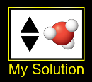
3. Klik op de H₃O⁺/OH⁻ verhouding vak gelegen onder het bekerglas met de stof.
4. Bepaal de laagste die de pH-schaal kan gaan door de pH-waarde aan te passen. Wat is de laagste pH-waarde die u op de simulatie bereiken?
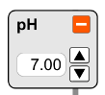

5. Teken een deeltjesdiagram van deze oplossing. Is deze oplossing erg zuur of zeer basisch?

6. Bepaal de hoogste die de pH-schaal kan gaan door de pH-waarde aan te passen. Wat is de hoogste pH-waarde die u op de simulatie bereiken?

7. Teken een deeltjesdiagram van deze oplossing. Is deze oplossing erg zuur of zeer basic?

8. Pas de pH-schaal zo aan dat je een oplossing hebt met een pH van 7,00. Teken een deeltjesdiagram van deze oplossing.

9. Wat zijn de concentraties van H₃O⁺ en OH⁻ ionen?

10. Is deze oplossing zuur of basisch? Uitleggen.

Micro-onderzoek

11. Navigeer naar het vak "Micro".
12. Klik op het vak H₃O⁺/OH⁻ verhouding dat zich onder het bekerglas met de stof bevindt.

13. Onderzoeken hoe het toevoegen van meer van de stof met de rode knop op de druppelaar verandert de pH van de resulterende oplossing.
14. Vul de gegevenstabel in met gegevens van 5 verschillende oplossingen (zorg ervoor dat ten minste twee zuur zijn en ten minste twee basis zijn).
Stof | Volume (liters) |  | pH
 | Eerste | Definitieve | Eerste | Definitieve

15. Wat gebeurt er met de pH van de oplossing als je meer van de stof toevoegt?

16. Nu zult je onderzoeken hoe het toevoegen van water de pH van de oplossing verandert. Reset de simulatiepagina met de resetpijl.

17. Zorg ervoor dat u zich opnieuw op de H₃O⁺/OH⁻ verhouding doos gelegen onder het bekerglas met de stof.
18. Onderzoek het effect van het toevoegen van water aan een oplossing op de pH van die oplossing. Voeg voldoende water toe aan de oplossing om het totale volume van het bekerglas met behulp van de waterknop tot 1 L te brengen.

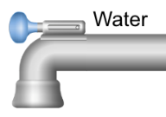

19. Vul de onderstaande grafiek in met gegevens van vijf verschillende oplossingen.
Stof | Zuur of basis? | Ph |  | H₃O⁺ ionenconcentratie (mol/L) |  | OH⁻ ionenconcentratie (mol/L)
 |  | Initiëel op 0,5 L | Einde op 1 L | Initiëel op 0,5 L | Einde op 1 L | Initiëel op 0,5 L | Einde op 1 L

20. Gebruik de simulatie en informatie uit de grafiek om de volgende vragen te beantwoorden.
a) Wat gebeurt er met de pH van een zuur als water wordt toegevoegd?

b) Wat gebeurt er met de concentratie van zowel H₃O⁺ OH⁻ ionen als water wordt toegevoegd aan een zuur?

c) Wat gebeurt er met de pH van een basis als water wordt toegevoegd?

d) Wat gebeurt er met de concentratie van zowel H₃O⁺ OH⁻ ionen als water wordt toegevoegd aan een basis?

21. Ga terug en beantwoord de leidende vragen vanaf het begin van deze activiteit.

Bepalen van de pH

Leidende vraag:
Stof | Ph | H₃O⁺ concentratie (mol/L)
Drain cleaner
De zeep van de hand
Bloed
Spit
Melk
Kippensoep
Koffie
Sinaasappelsap
Soda Pop
Braaksel
Batterijzuur

Hoe is de pH kwantitatief gerelateerd aan de protonenconcentratie?

Wiskundig onderzoek
1. Navigeer naar de PhET "pH-schaal" Simulatie.
Link volgen: https://phet.colorado.edu/sims/html/ph-scale/latest/ph-scale_en.html

2. Navigeer naar het vak "Micro".
3. Vul de onderstaande grafiek in met behulp van de simulatie.

Stof | Ph | H₃O⁺ concentratie (mol/L)
Drain cleaner
De zeep van de hand
Bloed
Spit
Melk
Kippensoep
Koffie
Sinaasappelsap
Soda Pop
Braaksel
Batterijzuur

4. De pH-schaal is een logaritmische schaal. Daarom laten we een aantal logaritme berekeningen toepassen om te zien of er een correlatie is met pH. Bepaal het logboek van al uw H₃O⁺ ionenconcentraties van bovenaf. Om dit te doen eenvoudige druk op "log" typ je vervolgens de concentratie op je rekenmachine en druk je op Enter. Leg je gegevens op in de onderstaande tabel.
Stof | Ph | H₃O⁺ concentratie (mol/L) | Log van H₃O⁺ concentratie
Drain cleaner
De zeep van de hand
Bloed
Spit
Melk
Kippensoep
Koffie
Sinaasappelsap
Soda Pop
Braaksel
Batterijzuur

5. Is er een verband tussen de H₃O⁺ concentratie en de pH?

6. Schrijf een vergelijking schrijven om dit te beschrijven?

7. Er is een andere schaal die gratis is voor pH. Het wordt de pOH-schaal genoemd. Kijk naar de pOH en pH schaal hieronder. Wat is de relatie tussen deze twee schalen?
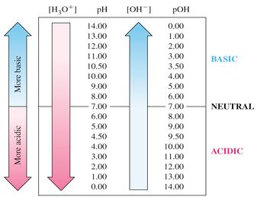https://baskinapchem.wikispaces.com/file/view/pH-pOH%20scales2.jpg/425149768/337x259/pH-pOH%20scales2.jpg

8. De pOH-schaal is ook een logaritmische schaal. Daarom laten we een aantal logaritme berekeningen toepassen om te zien of er een correlatie is met pOH. Bepaal het logboek van al uw OH⁻ ionenconcentraties van bovenaf. Om dit te doen eenvoudige druk op "log" typ je vervolgens de concentratie op je rekenmachine en druk je op Enter. Leg je gegevens op in de onderstaande tabel.

Stof | Ph | Poh | OH⁻ concentratie (mol/L) | Log van OH⁻ concentratie
Drain cleaner
De zeep van de hand
Bloed
Spit
Melk
Kippensoep
Koffie
Sinaasappelsap
Soda Pop
Braaksel
Batterijzuur

9. Is er een relatie tussen de OH⁻ concentratie en de pH (Hint * denk aan de pH-schaal als eindigend op 14 (ook al weten we dat het kan verder gaan dan daar))?

10. Schrijf een vergelijking

11. Bepaal de pOH voor alle oplossingen in de bovenstaande grafiek.

12. Wat is de relatie tussen pH, pOH, H₃O⁺ ionen en OH⁻ ionen?

